Pippira Skistadion - Løypeoversikt 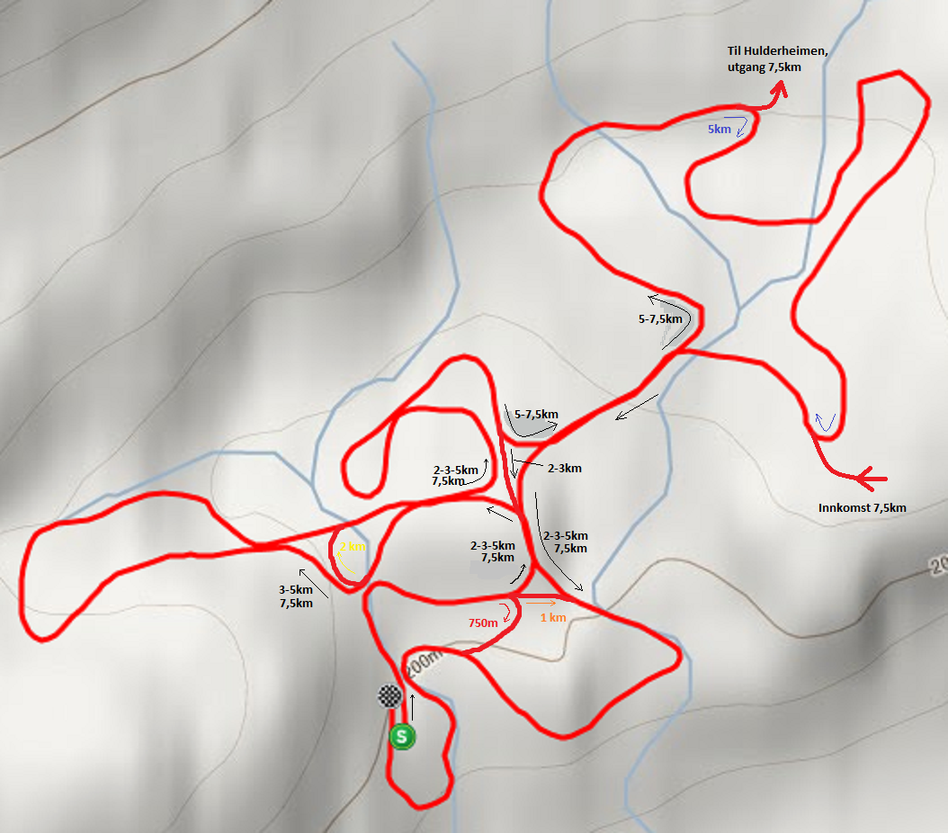
Innkomst 7,5 km

